Arquitectura del Sistema Sembrando Futuro: Paquetes, Componentes y Despliegue
Mikael Steven Ramos Musse y Kevin Zambrano
Ingeniería de Sistemas, Corporación Universitaria Comfacauca (Unicomfacauca)
Calidad de Software
Juan Carlos Zúñiga
Octubre de 2026

Arquitectura: Paquetes, Componentes y Despliegue
La arquitectura se presenta de lo lógico a lo físico: primero los paquetes (organización del código), luego los componentes (módulos y sus interfaces) y por último el despliegue (nodos y comunicaciones).

Paquetes
El código se organiza en capas con dependencias en un solo sentido: presentación, lógica de negocio del cliente, persistencia local y sincronización en el navegador; rutas y esquemas de la API (carpetas routers y schemas), servicios de aplicación (services), reglas del dominio (domain), modelos ORM (herramienta que traduce los objetos del programa a tablas de la base de datos) y conexión (models y database) y seguridad en el servidor, más los servicios de administración AD-01 a AD-05. Cada capa solo depende de la inferior y las reglas del dominio no conocen ni la API ni la base de datos.

Componentes
Tabla 1
Componentes y requisitos que atienden
Componente | Tecnología | Requisitos
Interfaz | HTML5 y Bootstrap 5.3.3 (solo la hoja de estilos) | RF-07; RNF-05, RNF-07
Módulos de negocio JS | JavaScript | RF-12 a RF-15, RF-18, RF-23 a RF-28; RNF-01, RNF-22
IndexedDB | IndexedDB (envoltorio propio) | RF-35; RNF-11
Service Worker (programa del navegador que guarda la aplicación para usarla sin internet) y Cache API (memoria del navegador donde se guardan los archivos de la aplicación) | Service Worker | RF-17, RF-35; RNF-10
Cliente de sincronización | Eventos online y visibilitychange (cuando la pestaña vuelve a verse) | RF-36; RNF-11
API REST | FastAPI (framework —conjunto de herramientas— en Python para construir APIs) y Pydantic (biblioteca que valida tipos y rangos de los datos) | RF-02, RF-03; RNF-14, RNF-15, RNF-16
Servicio OTP | FastAPI y API HTTPS (conexión web cifrada) del proveedor de correo | RF-02
Servicio de sincronización | FastAPI | RF-36; RNF-11
Servicios de administración AD-01 a AD-05 | FastAPI y comando crear_admin | RF-01, RF-37
Administración | Comandos de administración del servidor (python -m app.cli), que usan las mismas reglas y la misma base de datos que la API | RF-01, RF-37
Manejador global de errores | Cliente y API | RNF-25
Base de datos | MySQL 8 (base de datos relacional) con SQLAlchemy (ORM de Python que conecta el código con la base de datos) y PyMySQL | RF-37

Despliegue
Tabla 2
Nodos de despliegue
Nodo | Contenido | Comunicación
Dispositivo del usuario | Navegador moderno con la PWA (aplicación web progresiva: un sitio web que se instala como app y funciona sin internet), IndexedDB (base de datos que vive dentro del navegador) y Service Worker | HTTPS (TLS 1.2 o superior)
Proveedor de correo (Brevo) | Envío de OTP (código de un solo uso de 6 dígitos que llega al correo) | API HTTPS (puerto 443)
Render y Aiven (alojamiento gratuito) | Servicio web de Render con Uvicorn y FastAPI (entrega también los archivos de la PWA) y base de datos MySQL 8 de Aiven; es el único despliegue del proyecto | HTTPS del proveedor y TCP con TLS (tecnología que cifra la conexión)

Limitaciones del navegador
- Safari y Firefox no ofrecen Background Sync (sincronización en segundo plano): la sincronización se dispara al detectar conexión y al abrir la aplicación.
- iOS puede borrar el almacenamiento local de sitios poco usados: se solicita almacenamiento persistente y se recomienda instalar la PWA.
- El Service Worker no ejecuta lógica de interfaz ni de negocio con DOM (la estructura de la página): solo gestiona caché (copia guardada en el dispositivo para no volver a descargarla) y red.

Figura 1
Diagrama de paquetes
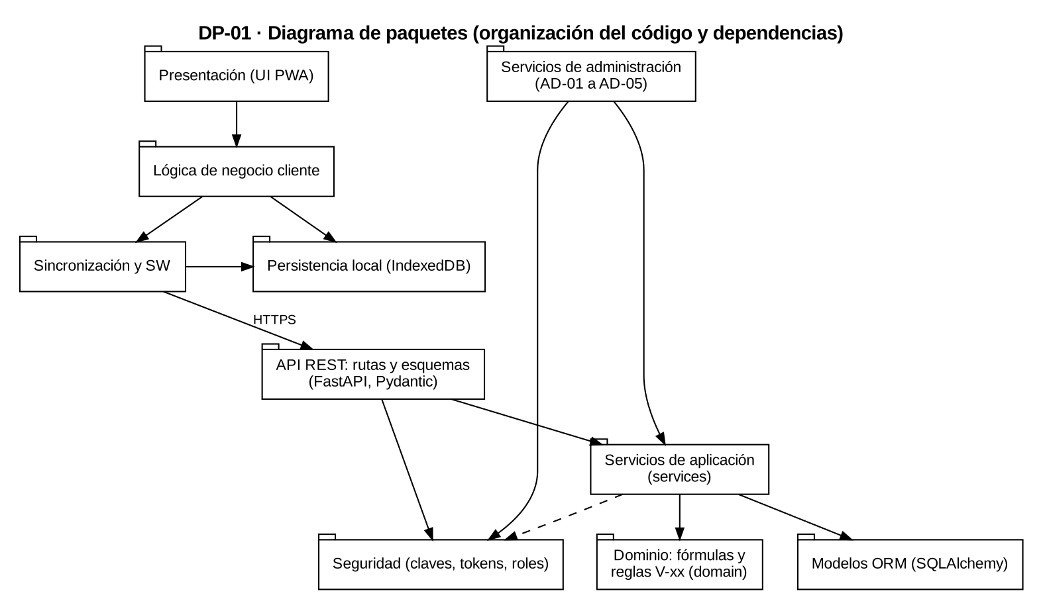
Nota. Elaboración propia.

Figura 2
Diagrama de componentes
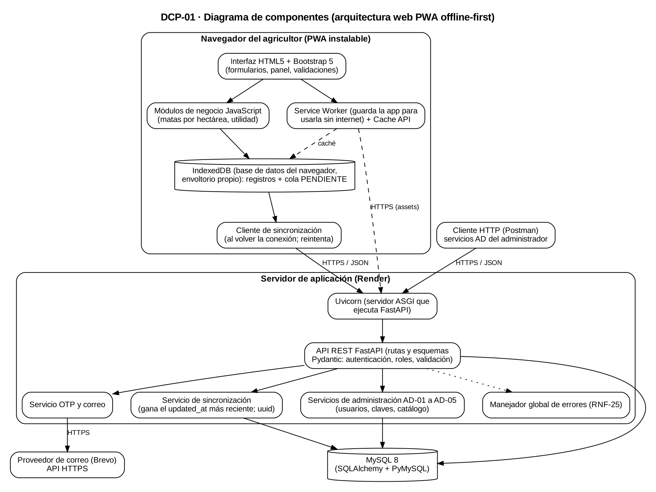
Nota. Elaboración propia.

Figura 3
Diagrama de despliegue
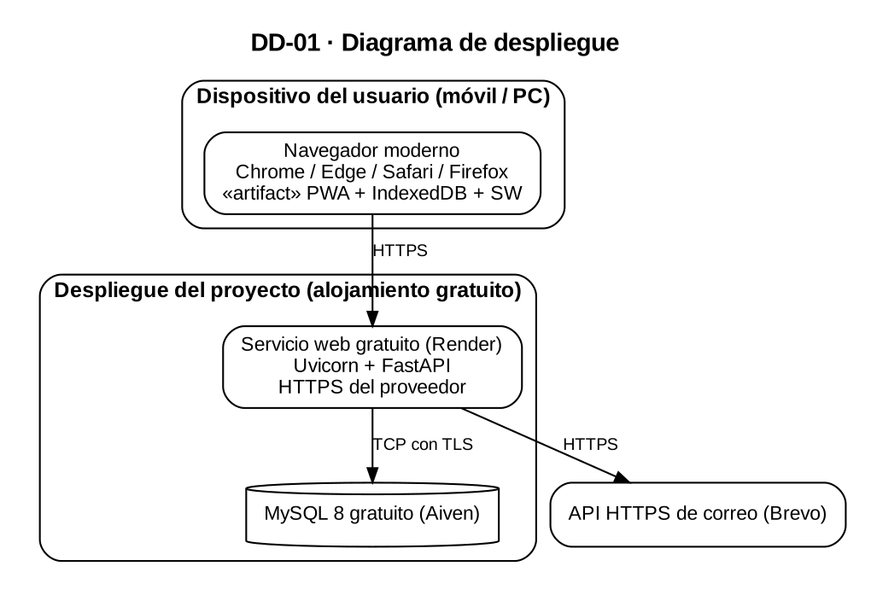
Nota. Elaboración propia.

Referencias
Object Management Group. (2017). OMG Unified Modeling Language (OMG UML) (Versión 2.5.1). https://www.omg.org/spec/UML/2.5.1/
Ramos Musse, M. S. y Zambrano, K. (2026). Especificación de requisitos de software (IEEE Std 830-1998) del sistema Sembrando Futuro: Aplicación web progresiva para la gestión agrícola [Documento no publicado]. Corporación Universitaria Comfacauca.

